Programme Artemis
Programme Artemis 1
Introduction 3
Développement récent du programme lunaire habité 4
Regain d'intérêt des puissances spatiales pour la Lune 4
Station spatiale lunaire Deep Space Gateway (2017) 4
Développement du programme Artemis 4
Sélection des fournisseurs des équipements et composants de la station lunaire 4
Sélection du vaisseau lunaire (2019-2022) 5
Sélection du HLS 5
Contestation de la sélection de SpaceX par Blue Origin 6
Un deuxième fournisseur pour le vaisseau lunaire 7
Un deuxième vol du Starship HLS financé 7
Planification de la phase I 7
Un projet international 11
Objectifs 11
Objectifs scientifiques 11
Destination : le pôle Sud de la Lune 12
Objectifs techniques 12
Équipements 12
Lanceur lourd SLS 13
Vaisseau Orion 13
Station spatiale lunaire 14
Vaisseau lunaire HLS 16
Cahier des charges 16
Astromobile LTV 18
Habitat lunaire LSH 18
Production d'énergie 19
Combinaisons spatiales 19
Installations au sol 19
Rôle des lanceurs commerciaux 20
Missions robotiques 21
Programme CLPS 21
Astromobile VIPER 21
Missions de la phase 1 : d'Artemis I à Artemis III (2021-2025) 21
Missions préparatoires : Artemis I et Artemis II 22
Artemis III : première mission sur le sol lunaire 23
Missions de la phase 2 : vers des installations permanentes sur la Lune (2026-) 24

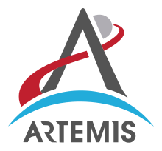
Introduction
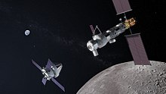
Le programme Artemis est un programme spatial habité de la NASA, l'agence spatiale américaine, dont l'objectif est d'amener un équipage sur le sol lunaire d'ici 2025. À l'instigation du président américain Donald Trump, la date du retour de l'homme sur la Lune, que la NASA avait fixée à 2028 sans programmation clairement définie, a été avancée de quatre ans en avril 2019 avec des objectifs qui ont été précisés, donnant naissance au programme Artemis. Celui-ci doit déboucher sur une exploration durable du satellite, c'est-à-dire l'organisation de missions régulières dont l’aboutissement serait l'installation d'un poste permanent sur la Lune. Le programme doit également permettre de tester et de mettre au point les équipements et procédures qui seront mis en œuvre au cours des futures missions avec équipage à la surface de la planète Mars. La réalisation des missions du programme Artemis nécessite le développement de plusieurs engins spatiaux : le lanceur lourd Space Launch System (SLS), le vaisseau spatial Orion, dont la réalisation a débuté dans les années 2010 mais est marquée par des dérapages budgétaires et calendaires réguliers. L'architecture des missions repose sur la future station spatiale Lunar Orbital Platform-Gateway (LOP-G) qui, placée en orbite autour de la Lune, servira de relais entre la Terre et la surface de la Lune.
Données générales
^{Pays} | ^{États-Unis d'Amérique}  ^{Union européenne}  ^{Canada}  ^{Japon}
^{Agence} | ^{NASA, ESA, JAXA, ASC}
^{Objectifs} | Présence humaine à la surface du pôle Sud de la Lune à compter de 2025
^{Statut} | ^{En développement}
^{Coût} | ^{92 mds US$ (phase I)}

Données techniques
^{Capsules} | Orion, Starship HLS, Lunar Orbital Platform-Gateway
^{Lanceurs} | ^{Space Launch System, Starship}
^{Bases de lancement} | Complexe de lancement 39, Centre spatial Kennedy

Historique
^{Début} | ²⁰¹⁷
^{1er lancement} | ^{16 novembre 2022 (Artemis I)}
^{1er lancement habité} | vers Novembre 2024 (Artemis II)

Pour remplir les objectifs ambitieux du programme Artemis dans le délai très court qui lui est imposé, la NASA sous-traite de manière particulièrement marquée la conception de composants importants (vaisseau lunaire HLS, modules de la station spatiale LOP-G, atterrisseurs des missions robotiques) ainsi que les prestations de lancement de ces engins et de ravitaillement de la station spatiale. En avril 2021, le développement du HLS est confié à la société SpaceX, qui proposait une version de son Starship baptisé Starship HLS. Selon le programme établi en novembre 2021, Artemis III, lancée en 2025, sera la première mission qui amènera un équipage mixte de deux astronautes sur la Lune pour un séjour d'une durée de six jours et demi. À compter de 2026 doivent être menées des missions caractérisées par des séjours plus longs, un équipage au sol de quatre personnes au lieu de deux, davantage d'équipements permettant d'étoffer le retour scientifique. Le vaisseau lunaire sera alors partiellement réutilisable. Les sites d'atterrissage retenus pour toutes ces missions se situent au pôle Sud de la Lune car les réserves de glace d'eau présentes dans les cratères perpétuellement à l'ombre présentent un intérêt stratégique dans la perspective de missions de longue durée.
Outre son délai très serré, le projet rencontre un problème budgétaire similaire à celui qui avait été fatal en 2009 au programme Constellation qui poursuivait les mêmes objectifs. En 2022, les trois premières missions du programme sont financées, mais la suite du programme, qui nécessite de lancer des développements immédiatement, ne dispose pas d'un budget suffisant. Le premier vol du lanceur lourd SLS (mission Artemis I), qui constitue un jalon important du programme Artemis, a lieu le 16 novembre 2022.

Développement récent du programme lunaire habité

Regain d'intérêt des puissances spatiales pour la Lune
La Russie annonce au milieu de la décennie 2010 qu'elle projette de développer une station orbitale lunaire, la Lunar Orbital Station et d'envoyer des hommes à la surface de la Lune à l'horizon 2030 en utilisant le vaisseau Federatsia en cours de développement. De son côté l'Agence spatiale européenne lance en 2015 l'idée d'un village lunaire, c'est-à-dire d'une base permanente sur la Lune développée par l'ensemble des nations spatiales. La Chine, dont les réalisations spatiales progressent à grands pas, envisage depuis 2017 de débarquer des hommes à la surface de la Lune au cours de la décennie 2030.

Station spatiale lunaire Deep Space Gateway (2017)
En avril 2017, la NASA précise la stratégie de son programme spatial habité dans la perspective de l'abandon de la Station spatiale internationale qui est frappée d'obsolescence à moyen terme. Elle annonce le développement d'une station spatiale placée en orbite lunaire baptisée Deep Space Gateway (DSG). Celle-ci pourra accueillir des équipages pour une durée de 42 jours. Elle comprendra un module d'habitation, un module de propulsion et peut être un module servant de sas. La DSG sera assemblée à partir de composants transportés par le futur lanceur lourd SLS et elle sera desservie par le vaisseau Orion. Dans une première phase du programme, les équipages qui devraient occuper la station à partir de 2025 l'utiliseront pour apprendre à vivre et à travailler en orbite lunaire. Cette phase permettra également de pratiquer les rendez-vous entre vaisseaux loin de l'orbite terrestre basse. La NASA souhaite à ce stade faire appel aux entreprises privées et aux partenaires internationaux pour les missions de ravitaillement. Ces missions sont un préambule à l'envoi de missions vers Mars constituant la phase ultime du programme. Pour convoyer les équipages, il est prévu de développer un vaisseau spatial de grande taille, le Deep Space Transport. Celui-ci sera convoyé jusqu'à la station lunaire après un lancement par le SLS puis sera ravitaillé avant d'être lancé vers Mars avec un équipage de 4 personnes.

Développement du programme Artemis

Sélection des fournisseurs des équipements et composants de la station lunaire
En 2019 et 2020 la NASA prend de nombreuses décisions pour tenter de tenir l'échéance de 2024 fixée pour la réalisation du premier objectif du programme, c'est-à-dire le retour d'astronautes sur la Lune. L'agence spatiale décide de déléguer aux entreprises du secteur spatial non seulement la réalisation, mais également la conception de plusieurs équipements :
- courant mai, l'agence spatiale sélectionne la société Maxar Technologies pour le développement du module PPE (Power and Propulsion Element) de la station spatiale lunaire Lunar Gateway;
- la NASA veut lancer plusieurs missions robotiques ayant pour objectif d'effectuer une première reconnaissance. Le développement des atterrisseurs chargés de déposer ces équipements scientifiques sur la Lune est confié à l'industrie privée dans le cadre du programme Commercial Lunar Payload Services (CLPS) et fonctionne de manière analogue au programme COTS consacré au ravitaillement de la Station spatiale internationale. Trois entreprises, sont pré-sélectionnées en juin 2019;
- en juillet, la NASA sélectionne la société Northrop Grumman pour le développement du module d'habitation HALO de la station spatiale lunaire Lunar Gateway ;
- début septembre, l'agence spatiale soumet aux industriels un cahier des charges pour le vaisseau lunaire HLS. Les réponses sont attendues début novembre et le vainqueur est sélectionné en décembre 2019. Une somme de 1 milliard US$ a été demandée par la NASA pour financer les développements de ce vaisseau sur l'année budgétaire 2020 (le coût total sera de plusieurs milliards US$). Les trois entreprises susceptibles d'être choisies sont Blue Origin, Boeing et SpaceX ;
- fin octobre 2019, la NASA lance le développement de l'astromobile (rover) VIPER dans le but d'étudier la glace d'eau présente dans le régolithe du fond des cratères situés au pôle Sud de la Lune. Celui-ci doit effectuer une reconnaissance fin 2022 de la région dans laquelle atterriront les premiers équipages ;
- en juin 2020, l'agence spatiale sélectionne le constructeur de l'atterrisseur qui déposera le rover VIPER à la surface de la Lune en 2023. Il s'agit de l'engin Peregrine, développé par la société Astrobotic Technology de Pittsburgh.
- En juin 2022 l'agence spatiale américaine sélectionne l'institut de recherche Draper de Cambridge pour le développement de la mission robotique SERIES-2 qui doit se poser dans le cratère Schrödinger sur la face cachée de la Lune pour étudier les caractéristiques de la surface et de l'intérieur de la Lune (flux thermique, sismicité). Le contrat souscrit dans le cadre du programme CLPS porte sur un montant de 73 millions US$.
- Le développement de la combinaison spatiale portée par les astronautes durant leurs sorties extravéhiculaires à la surface de la Lune fait l'objet d'un appel d'offres qui oppose la société Collins Aerospace qui est le fabricant historique (il a développé les combinaisons utilisées par les équipages Apollo) et Axiom Space dont l'activité principale dans le domaine tourne autour des combinaisons utilisées à bord des stations spatiales. A la surprise des spécialistes c'est la société Axiom qui est retenue par la NASA début septembre 2022. Axiom évalue la prestation demandée par l'agence spatiale (développement et test des combinaisons spatiales, fourniture d'un jeu de combinaisons pour la mission Artemis III, première mission à la surface de la Lune) à 228,5 millions US$ soit 20% de moins que le montant de la proposition de Collins.

Sélection du vaisseau lunaire (2019-2022)

Sélection du HLS
Pour respecter ces échéances serrées, la NASA se tourne vers le privé pour développer le vaisseau lunaire qui doit déposer l'équipage à la surface de la Lune, les héberger durant leur séjour puis les ramener en orbite lunaire. Il s'agit du composant le plus complexe du programme Artemis. Elaborées pour répondre à un cahier des charges défini par la NASA les propositions de onze industriels sont pré-sélectionnées mi-mai 2019 pour le développement du vaisseau lunaire ou d'une partie de celui-ci : Aerojet Rocketdyne, Blue Origin, Boeing, Dynetics, Lockheed Martin, Masten, Maxar (qui fournit le module de propulsion de la Gateway), Northrop Grumman, OrbitBeyond (en), Sierra Nevada et SpaceX. Blue Origin, avec son Blue Moon, et Lockheed Martin, avec un atterrisseur dérivé du vaisseau Orion font figure de favoris.
Le processus de sélection est effectué en deux temps. Le 30 avril 2020, l'administrateur de la NASA Jim Bridenstine annonce que trois finalistes ont été retenus pour la deuxième phase de la sélection : Blue Origin qui reçoit 579 millions US$ pour détailler son offre, Dynetics qui reçoit 253 millions US$ et SpaceX qui reçoit 135 millions US$. Le finaliste doit être annoncé en février 2021. Les caractéristiques des propositions sélectionnées sont les suivantes :
- la proposition de Blue Origin est la plus classique. Elle s'inspire du module lunaire Blue Moon et reprend l'architecture à deux étages du module lunaire Apollo. Les deux étages sont propulsés par un moteur BE-7 du constructeur. Un troisième module de transfert est chargé d'abaisser l'orbite du vaisseau lunaire de l'orbite NRHO (sur laquelle se trouve la station spatiale lunaire et le vaisseau Orion) vers l'orbite lunaire basse. Cette version du HLS doit être placée en orbite par le lanceur lourd New Glenn de Blue Origin ou à défaut par le lanceur Vulcan ;
- Dynetics propose un engin comprenant deux modules dont le module de transfert et le module lunaire proprement dit combinant le rôle de l'étage de descente et de l'étage de remontée. Le DHLS comporte deux réservoirs largables ce qui simplifie la conception. Les réservoirs sont placés de part et d'autre de la cabine pressurisée ce qui permet de réduire la hauteur au-dessus du sol. Les sociétés Sierra Nevada et Thales Alenia Space participent en tant que sous-traitant ;
- SpaceX propose le vaisseau lunaire Starship HLS mono-module (pas d'étage de descente et de remontée séparés) dérivée de son vaisseau Starship. Celui-ci doit être placé sur une orbite terrestre par un étage Starship sur une orbite basse puis ravitaillé sur cette orbite par plusieurs vaisseaux Starship avant de gagner sans équipage la Lunar Gateway en orbite lunaire, où le vaisseau récupère l'équipage. Le vaisseau Starship lunaire se pose sur la Lune puis redécolle également par ses propres moyens. Le vaisseau se distingue des deux autres par le fait qu'il remplit immédiatement les exigences de réutilisabilité prévue par la NASA dans le cadre de la deuxième phase du programme Artemis. Mais cela s'accompagne d'une grande complexité.
Le 16 avril 2021 la NASA sélectionne la proposition de SpaceX (Starship HLS) pour le développement et le lancement des deux premières missions. L'évaluation de la NASA a porté sur trois critères : dans l'ordre d'importance décroissante les aspects techniques (conception, développement, risques, tests, opérations de lancement et déroulement de la mission...), le cout et la gestion du projet (organisation, gestion du planning, risques...). Sur le plan technique la solution de SpaceX et Blue Origin sont considérées comme acceptable (niveau moyen 3/5 dans l'échelle de la NASA qui comporte cinq niveaux) tandis que celle de Dynetics est considérée comme peu pertinente (2/5). Le cout de la proposition de SpaceX (2,89 milliards US$) est beaucoup moins élevée que celui de ses concurrents (deux fois moins que celle de Blue Origin et quatre fois moins que celle de Dynetics. En matière de gestion de projet la proposition de SpaceX est évaluée comme remarquable (5/5) alors que celle de ses deux concurrents est considérée comme très bonne (4/5). Il était initialement envisagé de sélectionner une deuxième proposition à ce stade du développement mais la proposition de Blue Origin, évaluée comme recevable sur le plan technique et de la gestion de projet, n'a pas été retenue compte tenu de son cout et du budget inférieur à la demande que le Sénat américain a accordé à la NASA (25% du montant demandé) pour ce volet du programme Artemis.

Contestation de la sélection de SpaceX par Blue Origin
À la suite de la sélection de la proposition de SpaceX, Blue Origin émet une protestation officielle contre la décision de la NASA. Les arguments avancés par Jeff Bezos, le patron de Blue Origin, sont que contrairement à ce qui était indiqué dans l'appel d'offres, la NASA n'a retenu qu'un seul constructeur au lieu de deux. Par ailleurs, il conteste la pertinence du choix technique de la proposition de SpaceX. Il souligne que le lancement du HLS de SpaceX vers la Lune nécessite le lancement à une cadence très élevée (tous les 12 jours) de 16 cargos transportant des ergols cryogéniques, puis le transfert de ces ergols dans le vaisseau HLS, une opération jamais réalisée et qui ne sera testée pour la première fois qu'en 2023. Il souligne la complexité de la mise au point du lanceur géant de SpaceX comprenant 32 moteurs-fusées, propulsant le premier étage et d'une masse de 1 000 à 2 000 tonnes supérieures à celle de la fusée Saturn V. Il met également en avant le fait que le vaisseau qui atterrira sur la Lune n'est qu'un deuxième étage de lanceur adapté qui imposera aux astronautes de descendre d'une hauteur de 38 mètres sur le sol lunaire. Jeff Bezos propose en juillet de réduire de deux milliards US$, soit d'un tiers, le coût de sa proposition. Blue Origin est déboutée successivement par le la Cour des comptes américaine (GAO) le 30 août, puis par le tribunal fédéral (4 novembre) devant lequel il a porté l'affaire après ce premier échec. Son action bloque les travaux de SpaceX jusqu'à la décision du GAO.

Un deuxième fournisseur pour le vaisseau lunaire
La NASA décide en mars 2022 de revenir sur sa décision de ne sélectionner qu'un seul fournisseur pour le vaisseau lunaire. L'agence spatiale américaine prévoit de lancer un appel d'offres au cours de l'année qui doit permettre de choisir un deuxième constructeur. Ce vaisseau lunaire sera utilisé pour la mission Artemis V dont la date de lancement est programmé en aout 2028.

Un deuxième vol du Starship HLS financé
En novembre 2022 la NASA annonce qu'elle a sélectionné le Starship HLS de SpaceX pour la deuxième mission qui doit se poser à la surface de la Lune (Artemis IV). Cette version du vaisseau HLS devra satisfaire aux exigences de l''option B du cahier des charges contrairement au vaisseau HLS utilisé par Artemis III qui ne doit satisfaire qu'à l'option A. Les caractéristiques supplémentaires attendues sont la capacité à s'amarrer à la station Lunar Gateway, emport de quatre astronautes au lieu de trois, charge utile déposée à la surface de la Lune accrue. Pour ce nouveau développement la NASA versera 1,15 milliards US qui viendront s'ajouter aux 2,9 milliards US$ du contrat initial du HLS.

Planification de la phase I
En septembre 2020, la NASA détaille dans un document la phase 1 du programme Artemis, qui regroupe les trois premières missions Artemis dont Artemis III, qui sera la première à déposer un équipage sur la Lune. Le calendrier de ces missions est fourni mais depuis certaines d'entre elles ont du être repoussées pour des raisons techniques.
Calendrier et caractéristiques principales des missions de la phase I du programme Artemis allant de 2022 à 2025 (mise à jour en juin 2022)
Date | Mission / engin spatial | Type engin | Description / objectif | Destination | Lanceur | Commentaire
Missions lancées
28 juin 2022 | CAPSTONE | Nano-satellite 12U expérimental | Test de la stabilité de l'orbite choisie pour la station lunaire Gateway | NRHO autour de la Lune | Electron | 51
16 novembre 2022 | Artemis I | Vaisseau Orion | Premier vol du lanceur lourd SLS | Orbite circumlunaire | Space Launch System Bloc 1 | Premier vol du lanceur SLS. Mission sans équipage52.
Missions planifiées
juin 202353 | Nova-C IM-1 | Atterrisseur lunaire | Dépose de six instruments à la surface de la Lune | Oceanus Procellarum | Falcon 9 | Premier vol de l'atterrisseur54
1e trimestre 2023 | Peregrine 155 | Atterrisseur lunaire | Dépose de 28 charges utiles dont 11 instruments de la NASA à la surface de la Lune | Lacus Mortis | Vulcan/Centaur | Premier vol de l'atterrisseur
Octobre 202356 | Nova-C IM-2 | Atterrisseur lunaire | Foreuse PRIME-1 associée à un spectromètre de masse dans le but de tenter de collecter de la glace du pôle sud lunaire, astromobile destinée à tester un réseau de communications 4G. | Shackleton | Falcon 9
2023 | XL-1 ?57 | Atterrisseur lunaire | Dépose de 8 instruments à la surface de la Lune | Surface de la Lune | Falcon 9 | A la suite de la banqueroute du constructeur de XL-1, Masten Space, cette société a été reprise en septembre 2022 par Astrobotic qui pourrait utiliser son propre atterrisseur à la place du XL-1.
Mai 2024 | Artemis II | Vaisseau Orion | Premier vol avec équipage du vaisseau Orion | Orbite circumlunaire | Space Launch System Bloc 1
Novembre 2024 | Griffin et VIPER58 | Atterrisseur (Griffin) et Astromobile lunaire | Étude de la glace d'eau | Surface de la Lune | Falcon Heavy
2024 | Lunar Trailblazer | Orbiteur lunaire | Mesure de la température et de la présence de volatiles à la surface de la Lune. |  | Falcon 9
2024 | Blue Ghost | Atterrisseur lunaire | Plusieurs instruments scientifiques destinés à étudier l'environnement lunaire | Mare Crisium | Falcon 9
2024 | Nova-C IM-3 | Atterrisseur lunaire | Plusieurs instruments scientifiques. Objectif principal étude du champ magnétique rémanent. | Reiner Gamma | Falcon 9
2024 | Starship HLS | Vaisseau lunaire | Test du vaisseau Starship sans équipage (aller retour de la surface lunaire) | Surface de la Lune | Starship | Plusieurs vaisseaux sont lancés en orbite basse pour ravitailler en ergols le Starship HLS avant son départ pour la Lune.
2024 | PPE et HALO | Modules de la station lunaire Gateway | Modules de propulsion et habitat | NRHO autour de la Lune | Falcon Heavy59
2025 | SERIES-2 | Atterrisseur lunaire | Trois instruments scientifiques. | Cratère de Schrödinger (face cachée de la Lune) | Falcon 9 | Des satellites seront mis en place pour relayer les données entre l'atterrisseur et la Terre.
2025 | Starship HLS | Vaisseau lunaire | Dépose de l'équipage à la surface de la Lune |  | Starship | Plusieurs vaisseaux sont lancés en orbite basse pour ravitailler en ergols le Starship HLS avant son départ pour la Lune.
2025 | Artemis III | Vaisseau Orion | Mission avec équipage à destination de la surface de la Lune | NRHO autour de la Lune | Space Launch System Bloc 1
2025 | Lunar Pathfinder | Orbiteur lunaire | Doit assurer le relais entre la surface de la Lune et la Terre |  |  | Fourni par l'Agence spatiale européenne.

Un projet international
Les pays principaux partenaires traditionnels de la NASA dans le domaine du programme spatial habité ont rapidement annoncé leur intention de participer au programme Artemis, la seule exception étant la Russie qui dans le contexte de tensions créés par les événements en Ukraine, décide de ne pas participer au projet et de se rapprocher de la Chine. L'Agence spatiale canadienne prévoit de fournir le bras télécommandé Canadarm 3 de la station spatiale Lunar Gateway. Le Canada dispose d'un budget de 1,5 milliard US$ sur 24 ans pour développer et maintenir cet équipement. L'Italie conclut un accord de coopération en septembre 2020 avec la NASA pour ce programme. Le budget de 1 milliard € porte sur la construction des modules ESPRIT et iHab de la station spatiale lunaire Lunar Gateway. Le même mois, le Japon conclut également un accord pour fournir un vaisseau cargo HTV-X dérivé du HTV, qui sera chargé de ravitailler la station spatiale lunaire ainsi qu'un module d'habitation. Enfin, l'Agence spatiale européenne finance la réalisation du module de service du vaisseau Orion.

Objectifs
Les objectifs du programme Artemis définis par la NASA sont à la fois scientifiques et techniques.

Objectifs scientifiques
Le programme Artemis doit contribuer à remplir les objectifs scientifiques assignés par le rapport décennal sur les sciences planétaires produit par le Conseil national de la recherche des États-Unis. Les principaux thèmes du rapport traités par le programme Artemis sont la compréhension des processus planétaires et du cycle des volatiles, la reconstitution de l'histoire de l'impact à l'origine de la formation du système Terre-Lune, la recherche d'éléments fournissant des informations sur le Soleil à ses origines, l'observation de l'univers depuis la Lune, la réalisation d'expériences dans l'environnement lunaire et la recherche de méthodes et d'équipements permettant de réduire les risques courus par les équipages des missions d'exploration planétaire.
Pour remplir ces objectifs la stratégie développée par la NASA dans le cadre du programme Artemis comprend :
- la mise en place d'une logistique, confiée à des sociétés commerciales, permettant de livrer de manière continue à la surface de la Lune des équipements techniques et scientifiques ;
- le développement de moyens de transport permettant de faciliter et d'étendre les investigations scientifiques à la surface de la Lune ;
- la mise en place de partenariats internationaux pour accroitre les opportunités (en particulier pour les instruments et les rovers) ;
- l'utilisation de nano-satellites pour obtenir de nouvelles données scientifiques depuis l'orbite lunaire.
Les astronautes à la surface de la Lune seront chargés de mener des expériences scientifiques :
- étude de la géologie lunaire ;
- collecte d'échantillons de sol qui seront ramenés sur Terre ;
- installation d'instruments chargés de collecter des données sur les caractéristiques de la surface et de la couche de sol superficielle : interférences électromagnétiques, particules chargées, particules neutres ;
- exploration des zones froides de la Lune (terrains perpétuellement à l'ombre) ;
- exploration de la face cachée de la Lune.

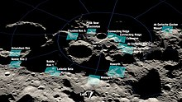
Destination : le pôle Sud de la Lune
Le site d'atterrissage des missions sera situé près du pôle Sud lunaire, car cette région présente un intérêt scientifique important. Mais l'intérêt principal de cette région est qu'elle recèle des stocks d'eau qui peuvent être exploitées pour faciliter les séjours prolongés en augmentant l'autonomie des équipages (eau, oxygène)21 et que par ailleurs le Soleil restant en permanence proche de l'horizon, certains sites situés sur des reliefs sont éclairés en permanence permettent durant la longue nuit lunaire (14 jours) de continuer à produire de l'énergie et d'éviter les chutes de température extrêmes. Toutefois cette position présente également certains inconvénients : la Terre comme le Soleil étant très bas sur l'horizon au niveau du pôle Sud, les communications avec la Terre devront être relayées par la station spatiale lunaire.
Pour la mission Artemis 3, la NASA a sélectionné en août 2022 13 sites d'atterrissage potentiels, tous situés à moins de six degrés de latitude du pôle sud. Les sites ont été choisis par une équipe de scientifiques de l'agence spatiale en utilisant notamment les données collectées par la sonde spatiale Lunar Reconnaissance Orbiter. Les sites retenus prennent en compte les contraintes d'atterrissage du module lunaire Starship HLS.

Objectifs techniques
La présence continue d'astronautes à la surface de la Lune doit permettre de développer et tester de nouvelles approches, technologies et systèmes qui pourront être utilisés dans des environnements plus difficiles. Les investissements effectués doivent permettre d'abaisser le coût de l'exploration de l'espace profond et permettre de lancer des missions avec équipage vers Mars. Les domaines de recherche présentés comme prioritaires sont :
- l'utilisation des ressources in situ : collecte, traitement, stockage et utilisation de matériaux disponibles à la surface de la Lune et d'autres corps planétaires ;
- production d'énergie à la surface de la Lune permettant de disposer en permanence d'énergie de jour comme de nuit ;
- technologies permettant de diminuer l'impact de la poussière lunaire sur les équipements déployés à la surface de la Lune : caméras, panneaux solaires, combinaisons spatiales et instruments scientifiques ;
- technologies permettant à des robots et à des hommes de se déplacer de manière efficace, de s'orienter et d'accéder à des emplacements en surface ou sous la surface inaccessibles jusque là ;
- technologies permettant de fabriquer de manière automatique des matériaux et de construire des installations.

Équipements
L'architecture de la mission lunaire, telle que définie en mai 2019, repose sur la disponibilité de plusieurs vaisseaux spatiaux : le lanceur lourd Space Launch System, la station spatiale lunaire Lunar Orbital Platform-Gateway, qui joue le rôle de relais entre l'orbite lunaire et la surface de la Lune, le vaisseau Orion, qui est utilisé pour transférer l'équipage entre la Terre et la station spatiale lunaire, et le vaisseau lunaire HLS (Human Landing System), chargé de déposer l'équipage sur le sol lunaire puis de le ramener à la station spatiale. Plusieurs vols de lanceurs commerciaux sont également prévus pour positionner des missions robotiques à la surface du satellite afin de préparer l'arrivée des équipages et de ravitailler la station spatiale lunaire.

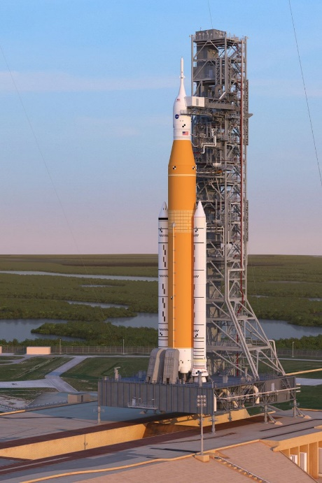
Lanceur lourd SLS
Le lanceur lourd Space Launch System bloc 1, développé principalement par Boeing, permet de placer 26 tonnes en orbite lunaire. Il est chargé de lancer le vaisseau Orion avec l'équipage à bord. Huit des 37 lancements prévus d'ici 2028 pour le programme Artemis sont pris en charge par ce lanceur. Son premier vol a eu lieu avec succès le 16 novembre 2022. La version bloc 1 comprend un premier étage dérivé du réservoir externe de la navette spatiale américaine et propulsé par quatre moteurs-fusées RS-25E version dérivée de moteurs de la navette spatiale. Au décollage la poussée est principalement fournie par deux propulseurs d'appoint à propergol solide à cinq segments, directement dérivés des Solid Rocket Boosters (SRB) de la navette spatiale, qui n'avaient eux que quatre segments. Le deuxième étage ICPS (Interim Cryogenic Propulsion Stage) est dérivé du second étage du lanceur Delta IV, est propulsé par un unique moteur-fusée à ergols liquides RL-10B2, brûlant un mélange d'hydrogène liquide et d'oxygène liquide.

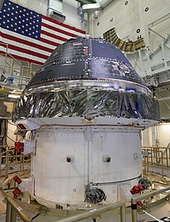
Vaisseau Orion
Le vaisseau spatial Orion est chargé de transporter l'équipage entre la Terre et la station spatiale lunaire à l'aller comme au retour. Contrairement aux vaisseaux américains développés récemment, il dispose de la capacité à aller au-delà de l'orbite terrestre basse : bouclier thermique permettant de résister à une vitesse de rentrée atmosphérique de 11 km/s, capacité de manœuvre importante, protection thermique adaptée au trajet interplanétaire, habitacle permettant un séjour long de l'équipage, etc. Il reprend l'architecture du vaisseau Apollo avec un module de commande en forme de cône contenant l'habitacle dans lequel séjourne l'équipage et un module de service dans lequel est rassemblé tout ce qui n'est pas nécessaire au retour sur Terre. Ce dernier module est largué avant la rentrée atmosphérique. L'ensemble a une masse de 26 tonnes dont 15,5 tonnes pour le module de service. Contrairement au vaisseau Apollo, il utilise des panneaux solaires pour la fourniture d'énergie. Il dispose d'un système d'amarrage similaire à celui de la navette spatiale américaine. Il dispose d'une quantité d'ergols nettement inférieure à celle d'Apollo ce qui ne lui permet pas de se placer sur une orbite lunaire basse comme le vaisseau Apollo (delta-V de 1 340 m/s contre 2 800 m/s) (il s'amarre à la station spatiale lunaire qui est placée sur une orbite haute qui permet d'économiser un delta-V d'environ 1 500 m/s). Le vaisseau Orion est conçu pour se poser sur l'eau à son retour sur Terre. Il peut emporter quatre personnes pour une mission d'une durée de trois semaines.
Comparaison des caractéristiques d'Orion avec celles de ses prédécesseurs
Caractéristiques | Orion (Artemis II) | Apollo | Soyouz
Longueur | ~8,14 m | 11,03 m | 7,48 m
Diamètre max | 5,03 m | 3,9 m | 2,72 m
Envergure | 18,8 m | 3,9 m | 10,06 m
Masse totale (ergols) | 25,85 t (?) | 30,33 t (18,5 t) | 7,25 t (0,9 t)
Volume pressurisé / habitable | 19,56 m3 / 8,95 m3 | / 6,17 m3 | / 9 m3
Delta-V | 1 340 m/s | 2 800 m/s | 390 m/s
Source énergie | Panneaux solaires | Piles à combustible | Panneaux solaires
Production énergie | 11 kW | 0 kW | 0,6 kW
Durée mission | 21 j | 14 j | 14 j
Taille équipage | 4 | 3 | 3
Zone d'atterrissage | Mer | Mer | Terre

Station spatiale lunaire
La station spatiale lunaire Lunar Gateway sert de relais entre la Terre et la surface de la Lune. Elle ne constitue pas un élément obligatoire pour les premières missions vers le sol lunaire : dans le cahier des charges du vaisseau lunaire HLS, un rendez-vous en orbite lunaire entre le vaisseau Orion et le HLS est une possibilité pour laquelle le candidat peut opter. En revanche, pour les missions dites durables à compter de 2026, la station lunaire devient obligatoire, notamment pour permettre la réutilisation de tout ou partie du vaisseau lunaire20. Pour les premières missions du programme Artemis, la priorité est donnée aux deux modules nécessaires pour les missions qui doivent se dérouler sur le sol lunaire :
- le module PPE (Power and Propulsion Element) produit l'énergie de la station et dispose d'un système propulsif principal utilisant des moteurs ioniques. Les panneaux solaires dont il est équipé fournissent 50 kW. Le module dispose également de systèmes de télécommunications permettant d'assurer la liaison avec la Terre d'une part et la surface de la Lune d'autre part. La construction de ce module a été confiée en mai 2019 à la société Maxar Technologies (autrefois SSL) pour un montant de 375 millions US$. Le module doit être mis à disposition pour un lancement fin 2022;
- le module d'habitation HALO (Habitation and Logistics Outpost), également baptisé MHM (Minimal Habitation Module), est développé par la société Northrop Grumman. Il s'inspire du cargo spatial Cygnus. De forme cylindrique, il comporte deux ports d'amarrage radiaux pour permettre l'amarrage du vaisseau Orion et des cargos chargés du ravitaillement, et deux autres ports d'amarrage dans l'axe pour se fixer aux autres modules de la station spatiale. Le module pressurisé dispose d'un système de communications, d'un système de support de vie permettant à un équipage de quatre personnes de vivre durant 30 jours dans le volume fourni par ce module et le vaisseau Orion. Le module HALO doit être fourni par Northrop Grumman de manière à permettre son lancement fin 2023.
La station spatiale est placée sur une orbite autour de la Lune dite NRHO (Near Rectilinear Halo Orbit). C'est une orbite de halo dont la période orbitale est de 6,5 jours, le périlune (le point le plus proche de la Lune) est de 3 366 km et l'apolune de 70 000 km. Cette orbite est sélectionnée parce qu'elle présente plusieurs avantages :
- elle permet à la station spatiale d'être en permanence visible de la Terre, c'est-à-dire que celle-ci n'est jamais masquée par la Lune. Les liaisons radio ne sont donc jamais interrompues ;
- il n'y a aucune éclipse du Soleil par la Terre. Celles-ci sont les plus gênantes car elles peuvent atteindre une durée de 2,6 heures (éclipse totale), ce qui dépasse les capacités des batteries du vaisseau Orion et de la station spatiale lunaire (les batteries doivent prendre le relais des panneaux solaires durant les éclipses) ;
- elle comporte quelques éclipses du Soleil par la Lune chaque année mais leur durée n'excède pas 80 minutes ;
- elle est instable, mais elle ne nécessite que de petites corrections : la correction de vitesse nécessaire pour la maintenance de l'orbite est de 1,86 mm/s par orbite. Cette valeur ne prend pas en compte les perturbations diverses que subit tout engin spatial dans l'espace, quelle que soit sa trajectoire, en particulier la pression solaire.
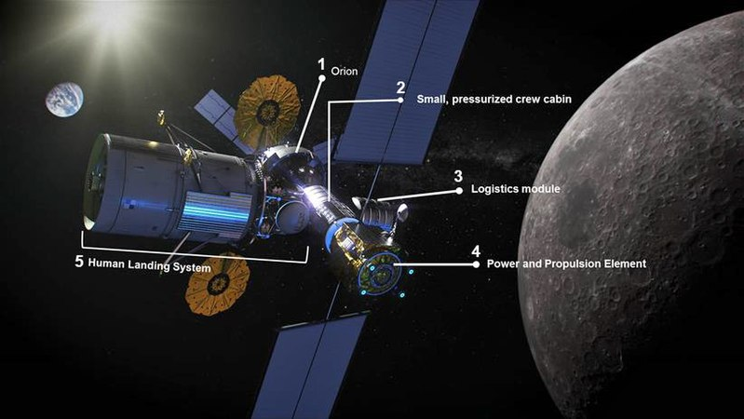
La station spatiale lunaire sera en 2024 limitée à deux modules : le module d'habitation HALO (2 sur le schéma) et le module qui fournit l'énergie et la propulsion PPE (4). Sur le schéma sont amarrés les autres vaisseaux impliqués dans les premières missions Artemis : un vaisseau de ravitaillement (3), le vaisseau Orion (1) et le vaisseau lunaire (5) qui doit déposer l'équipage sur le sol.

Vaisseau lunaire HLS
Le vaisseau lunaire HLS (Human Landing System) a pour rôle de déposer deux astronautes sur le sol lunaire dans la première phase du projet Artemis. À la surface il sert d'habitat durant la mission d'une durée initiale d'environ une semaine puis il ramène l'équipage en orbite lunaire où celui-ci est transféré dans le vaisseau Orion qui le ramène sur la Terre.

Cahier des charges
Pour remplir ces objectifs la NASA préconise une architecture comprenant trois modules qui permet de limiter la masse de chaque module à moins de 15 tonnes, ce qui la rend compatible avec le positionnement autour de la Lune par des véhicules commerciaux (la version à deux modules similaire au module Apollo aurait une masse de 9 à 12 t (module de remontée) + 32-38 t (module de descente) :
- un module propulsif qui est uniquement chargé d'abaisser l'orbite des deux autres modules. D'une masse de 12 à 15 tonnes, il permet une modification de la vitesse de 850 m/s. Il est éventuellement réutilisable dans le cas des missions « durables » ;
- un module de descente qui après largage du module propulsif est chargé d'annuler la vitesse horizontale et de déposer le module habitable (module de remontée) sur le sol lunaire. D'une masse de 15 à 16 tonnes, il permet une modification de la vitesse de 2 000 m/s. Il pourrait être également utilisé dans une autre configuration pour déposer du fret sur le sol lunaire ;
- un module de remontée/module habitable qui sert d'habitat à l'équipage de quatre astronautes (c'est le seul module pressurisé de l'ensemble) et qui dispose d'une propulsion lui permettant de remonter en orbite. D'une masse de 9 à 12 tonnes, il permet une modification de la vitesse de 2 850 m/s. Après la remontée du sol lunaire, il peut être réutilisé après avoir été ravitaillé en consommables.
Le cahier des charges de la NASA précise les principales caractéristiques du vaisseau HLS. Deux versions successives du vaisseau doivent être construites la version non réutilisable 2024 capable de transporter deux astronautes et devant séjourner durant la journée lunaire et la version définitive utilisée à partir de 2026 pouvant transporter trois à quatre astronautes et permettant de survivre à une nuit lunaire.
Principales caractéristiques du vaisseau lunaire HLS spécifiées dans le cahier des charges de la NASA
Caractéristique | Exigences pour la mission de 2024 | Exigences pour les missions postérieures à 2026
Équipage | 2 personnes | 3 à 4 personnes
Capacité de manœuvre | Permet d'effectuer un aller-retour entre l'orbite lunaire et un site situé entre les latitudes 84 et 90° sud  Capacité à interrompre la mission  Atterrissage automatique à la surface de la Lune  Rendez-vous et amarrage automatique à la station spatiale et au vaisseau Orion
Fiabilité | 97,5 % avec au minimum deux sorties extravéhiculaires (non réutilisable) | 98 % par mission, 87 % sur une période de 10 ans (>= 5 missions)
Précision à l'atterrissage | 100 m.
Site d'atterrissage | Éclairé en permanence | > 50 heures de nuit continue (objectif 191 heures)
Durée du séjour | dans le module huit jours terrestres  A la surface de la Lune 6,5 jours
Sorties extravéhiculaires | durée > 4 h.  Nombre > 2 | durée > 8 h.  Nombre = 5
Charge utile déposée à la surface de la Lune | > 865 kg dont  combinaison xEMU 373 kg  Nourriture 59 kg  Équipage 175 kg | > 1 595 kg
Autre charge utile à l'atterrissage | au minimum 80 kg d'instrumentation  dont 10-20 kg pour les caméras et instruments dans l'habitacle | voir supra
Charge utile au décollage | > 525 kg dont  combinaison xEMU 167 kg  Nourriture 18 kg  Equipage 175 kg | > 1 070 kg
Autre charge utile au décollage | au minimum 15 kg (cible 100 kg) | voir supra
Le vaisseau lunaire Starship HLS développé par SpaceX retenu pour les premiers vols est un engin mono-module (pas d'étage de descente et de remontée séparés) dérivé de son vaisseau Starship. Il doit être placé sur une orbite terrestre par un étage Starship sur une orbite basse puis ravitaillé sur cette orbite par plusieurs vaisseaux Starship avant de gagner sans équipage la Lunar Gateway en orbite lunaire. Une fois le vaisseau amarré à la station il récupère l'équipage qui y a été amené par le vaisseau Orion. Le vaisseau Starship lunaire se pose sur la Lune puis redécolle également par ses propres moyens. Le vaisseau se distingue des deux autres par le fait qu'il remplit immédiatement les exigences de réutilisabilité prévue par la NASA dans le cadre de la deuxième phase du programme Artemis. Mais cela s'accompagne d'une grande complexité.
Courant 2022, les caractéristiques précises du Starship HLS ne sont pas connues. Le vaisseau spatial a une masse totale d'environ 1320 tonnes et sera capable d'amener sur le sol lunaire une charge utile de 100 tonnes et de ramener une masse identique en orbite. Contrairement au module lunaire Apollo, c'est l'ensemble du vaisseau qui remonte en orbite. Le vaisseau HLS est haut de 50 mètres pour un diamètre de 9 mètres. Sa propulsion primaire est constituée par 6 moteurs Raptor 2 montés à son extrémité qui sont utilisés pour le transit entre la Terre et la Lune, l'injection en orbite lunaire, la descente vers le sol lunaire et la remontée en orbite. Des moteurs de poussée moindre placés sur le corps du lanceur sont utilisés à proximité du sol lunaire pour limiter les jets de poussière. Le vaisseau permet le séjour sur la Lune d'un équipage durant au moins 100 jours. Étant donné que le Starship HLS ne reviendra pas sur Terre comme les autres versions du vaisseau spatial Starship, il n'est pas équipé d'un bouclier thermique ni des ailerons utilisés sur les autres versions du Starship pour la rentrée dans l'atmosphère terrestre.

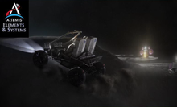
Astromobile LTV
Le Lunar Terrain Vehicle (LTV) est un astromobile non pressurisé qui sera utilisé pour explorer la surface lunaire et pourra embarquer deux astronautes équipé avec leur combinaison spatiale ainsi que 250 kilogrammes d'instruments et d'équipements pour des déplacements de courte durée. Il pourra fonctionner sans équipage à bord (télécommandé depuis la Terre ou la Lune). Il présente des fonctionnalités mixant celles du rover lunaire Apollo (emport de l'équipage) et celles des engins de type robot comme Curiosity (emport d'instruments scientifiques actifs et d'un bras manipulateur télécommandé). Il sera capable de fonctionner de manière continue durant 8 heures, de réaliser des expéditions de 20 kilomètres et de survivre aux nuits lunaires. La NASA a décidé de sous-traiter complètement la conception et la réalisation de ce véhicule et son transport jusqu'à la surface de la Lune. Le constructeur doit être sélectionné durant l'été 2023. L'engin devra être livré sur le sol lunaire en aout 2028 pour pouvoir être utilisé par l'équipage de la mission Artemis V.

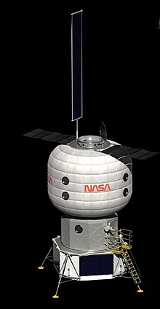
Habitat lunaire LSH
Le Lunar Surface Habitat (LSH) est un habitat partiellement gonflable de 12 tonnes qui permettra d'accueillir de deux à quatre astronautes dans un volume habitable de 175 m³ durant 30 à 60 jours. L'habitat de surface LSH doit permettre aux astronautes de séjourner durant de longues périodes (un à deux mois) à la surface de la Lune. Il doit être conçu, contrairement au module lunaire Apollo, pour survivre à la longue nuit lunaire (éclipse de plus de 100 heures), durant laquelle la température chute de manière importante et la source d'énergie fournie par le Soleil n'est plus disponible. Positionné au pôle sud il doit être également prendre en compte un éclairage systématiquement rasant. Il remplit les fonctions suivantes : Lieu de séjour, centre de télécommunications, atelier de réparations des équipements utilisés durant les sorties extravéhiculaires, recyclage des déchets et consommables, lieu de stockage. Selon le planning en vigueur en novembre 2022, l'agence spatiale prévoit son lancement par la mission Artemis VIII en 2031.

Production d'énergie
L'énergie nécessaire à la base lunaire installée à la surface de la Lune sera fournie en premier lieu par des panneaux solaires. Mais pour pouvoir produire suffisamment d'énergie durant les longues nuits lunaires (sa durée dépendra de la localisation de la base lunaire mais pourrait aller jusqu'à 14 jours terriens), la NASA envisage le recours à une centrale nucléaire à fission capable de fournir environ 40 kilowatts. La NASA a mis au point et testé sur Terre un réacteur de ce type dans le cadre du projet Kilopower qui s'est achevé en 2018. Le réacteur KRUSTY (Kilopower Reactor Using Stirling Technology), de un kilowatt de puissance, comprenait un coeur constitué d'uranium 235 de la taille d'un rouleau de papier essuie-tout. La chaleur produite était transféré par un caloduc utilisant du sodium fondu circulant de manière passive (sans pompe) à des moteurs Stirling chargés de la convertir en électricité. Pour développer un système opérationnel, la NASA et le Département de l'Énergie des États-Unis ont sélectionné en juin 2022 trois sociétés. Chacune a reçu 5 millions US$ pour détailler en 12 mois son projet de centrale nucléaire. Ces sociétés sont l'établissement de Lockheed Martin situé à Bethesda (Maryland), la coentreprise IX réunissant Intuitive Machine et X-Energy implantée à Houston (Texas), l'établissement de Westinghouse situé à Cranberry Township (Pennsylvanie).

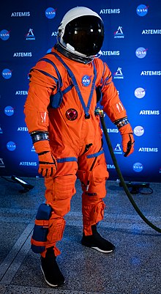
Combinaisons spatiales
Deux types de combinaison spatiale sont mis au point pour le programme Artemis.
La combinaison spatiale OCSS (Orion Crew Survival System) est portée par les astronautes dans le vaisseau Orion durant le décollage et la phase de rentrée atmosphérique. Étanche (elle comporte un casque), elle permet de survivre en cas de décompression accidentelle et est traditionnellement de couleur orange pour faciliter le repérage des astronautes après leur amerrissage à la suite de leur retour sur Terre. Ses caractéristiques sont proches de celles des combinaisons spatiales utilisées pour les missions vers la station spatiale internationale. Mais contrairement à celles-ci chaque combinaison spatiale est taillée aux dimensions exactes de son porteur. Les zones de frottement ont été retravaillées, les gants permettent un meilleur toucher et les bottes fournissent une meilleure protection contre le feu tout en étant plus confortable.
La combinaison spatiale xEMU (Exploration Extravehicular Mobility Unit) est portée par les astronautes durant leurs sorties extravéhiculaires à la surface de la Lune. De nombreuses améliorations ont été apportées par rapport aux combinaisons spatiales portées par les équipages de la Station spatiale internationale lors de leurs sorties dans l'espace et aux combinaisons des astronautes du programme Apollo. La combinaison est mieux protégée contre la contamination corrosive de la poussière lunaire. La miniaturisation de l'électronique a permis de dupliquer la plupart des systèmes vitaux ce qui permet de réduire les risques et d'envisager des sorties de plus longue durée. Elle est capable de résister à des températures extrêmes comprises entre −250 °C et +250 °C. L'xEMU permet une meilleure agilité grâce à des articulations repensées qui limitent également les efforts fournis par l'astronaute. Le nouveau système micro/écouteurs, amélioré pour une meilleure qualité audio, permet de supprimer l'inconfortable casquette snoopy. Les astronautes enfilent la combinaison spatiale en rentrant par une porte située à l'arrière de celle-ci reprenant le dispositif des combinaisons russes Orlan.

Installations au sol
L'EGS (Exploration Ground Systems) regroupe l'ensemble des installations nécessaires pour effectuer l'assemblage final et le lancement des fusées (SLS et lanceurs commerciaux) qui emporteront les différents vaisseaux et équipements vers la Lune. À cet effet les installations du complexe de lancement 39 au centre spatial Kennedy en Floride sont adaptées et remises en état. Cela concerne le pas de tir 39B d'où doit décoller le lanceur SLS, le bâtiment d'assemblage VAB, la plateforme de lancement mobile et le crawler chargé de la transporter.
Le réseau d'antennes paraboliques de 36 mètres de diamètre du Deep Space Network chargé de communiquer avec les vaisseaux dans l'espace lointain et avec les équipages à la surface de la Lune est mis à niveau. Les équipements des antennes de Goldstone, Canberra et Madrid (deux antennes sur chaque site) sont mis à jour de manière à permettre un débit de 100 mégabits/seconde en liaison descendante et 20 Mb/s en liaison montante. Un nouveau réseau d'antennes paraboliques de 18 mètres de diamètre, le LGS (Lunar Ground Stations) est créé pour les communications avec les missions lunaires. Un ensemble de protocoles, interfaces et standards de communications, le LunaNet, est défini pour faciliter les échanges entre les robots, les équipages et les équipements dans l'environnement lunaire.

Rôle des lanceurs commerciaux
Pour optimiser les coûts et les délais, la NASA fait appel aux lanceurs commerciaux d'une part pour positionner les différents composants - modules de la station spatiale lunaire et du vaisseau lunaire HLS - d'autre part pour assurer le ravitaillement de la station spatiale lunaire Lunar Orbital Platform-Gateway en consommables (ergols, eau, oxygène). Sur les 37 lancements programmés entre 1999 et 2028, 29 doivent être pris en charge par des lanceurs commerciaux, les huit autres l'étant par le lanceur géant SLS. Les modalités des contrats qui seront passés avec les fournisseurs de cette prestation, sont similaires à celles du programme COTS de ravitaillement de la Station spatiale internationale. Selon l'architecture de mission la plus probable les trois modules du vaisseau lunaire (il pourrait n'y en avoir que deux mais cela mettrait hors jeu les vaisseaux commerciaux pour l'un des deux modules) dont la masse totale atteint une quarantaine de tonnes seront expédiés séparément pour tenir compte des capacités limitées des lanceurs. Pour les missions de ravitaillement, selon le cahier des charges établi par la NASA au cours de l'été 2019, le fournisseur devra mettre à disposition un cargo spatial pouvant s'amarrer à la station spatiale lunaire, générer sa propre énergie et rester amarré durant un an.
Comparaison des lanceurs lourds utilisables par le programme Artemis⁷⁶
Lanceur | Constructeur | 1er vol | Capacité en orbite lunaire | Coût | Commentaire
Space Launch System bloc 1 | Boeing | 2022 | 26 t
Falcon Heavy version non réutilisable | SpaceX | opérationnel | 15 t | 90 millions US$
Vulcan avec étage Centaur | United Launch Alliance | 2023 | 13 t | env 200 millions US$ ? | Version plus puissante disponible en 2024
New Glenn | Blue Origin | fin 2022 | 13,6 t | entre 100 et 200 millions US$ ?

Missions robotiques
Avant de faire atterrir des hommes dans la région du pôle Sud lunaire, la NASA veut lancer plusieurs missions robotiques ayant pour objectif d'effectuer une première reconnaissance. Le premier objectif de ces missions est d'étudier les caractéristiques de la glace d'eau présente, raison d'être de la sélection du pôle sud. Les autres objectifs sont l'étude de la géologie lunaire et de l'environnement pour préparer les premières missions avec équipage. Ces missions robotiques se poursuivront après le premier atterrissage d'un équipage sur le sol lunaire.

Programme CLPS
L'agence spatiale a décidé de confier le développement des atterrisseurs chargés de déposer ces équipements scientifiques sur la Lune, à l'industrie privée. Le programme Commercial Lunar Payload Services (CLPS) fonctionne de manière analogue au programme COTS consacré au ravitaillement de la Station spatiale internationale. Elles devront effectuer un premier vol d'ici 2020 et 2021. Les engins développés doivent pouvoir disposer au minimum 40 à 100 kg à la surface de la Lune.
Trois atterrisseurs lunaires ont été sélectionnés en 2019 et en 2020 pour placer 23 charges utiles technologiques ou scientifiques sur le sol lunaire : Peregrine de la société Astrobotic Technology, Nova-C de Intuitive Machines et XL-1 de Masten Space Systems devraient effectuer un premier vol entre 2021 et 2022.

Astromobile VIPER
En octobre 2019 la NASA décide de développer l'astromobile (rover) VIPER. dans le but d'étudier la glace d'eau présente dans le régolithe du fond des cratères situés au pôle Sud de la Lune. L'eau pourrait jouer un rôle important pour les séjours à la surface de la Lune d'équipage d'astronautes en fournissant les consommables nécessaires - oxygène, eau consommable et ergols - grâce aux technologies d'utilisation des ressources in situ. L'engin spatial, qui doit être lancé vers décembre 2022, fait partie des missions développées dans le cadre du Programme Artemis. Il emporte une foreuse et trois instruments destinées à analyser les carottes de sol. La dépose du rover de 250 kg sur le sol lunaire doit être confiée au programme Commercial Lunar Payload Services.

Missions de la phase 1 : d'Artemis I à Artemis III (2021-2025)
Selon le planning diffusé en mai 2019 la NASA prévoit d'effectuer 37 lancements entre 2019 et 2028 dans le cadre du programme Artemis. Ces vols comprennent l'envoi de missions robotiques de reconnaissance, le positionnement en orbite lunaire des composants de la station spatiale et des exemplaires du vaisseau lunaire HLS, le ravitaillement de la station spatiale et enfin l'envoi des équipages destinés à tester le lanceur SLS (Artemis I) le vaisseau Orion (Artemis II), puis à se poser sur la Lune (Artemis III, 4, 5, 6). La majorité des lancements est effectuée par des lanceurs commerciaux.
Les missions de la phase I du programme Artemis (2021-2024) ont pour objectif de tenir l'échéance fixée par le président Trump. Il s'agit, après avoir validé en vol le fonctionnement du lanceur SLS et du vaisseau Orion de déposer à l'aide du module lunaire HLS un premier équipage sur le sol lunaire en 2024 (mission Artemis III). Le déroulement des trois missions Artemis de cette phase n'exploite pas la station spatiale Gateway mais il est néanmoins prévu de lancer durant cette période les modules de propulsion PPE et d'habitation HALO de la station.

Missions préparatoires : Artemis I et Artemis II
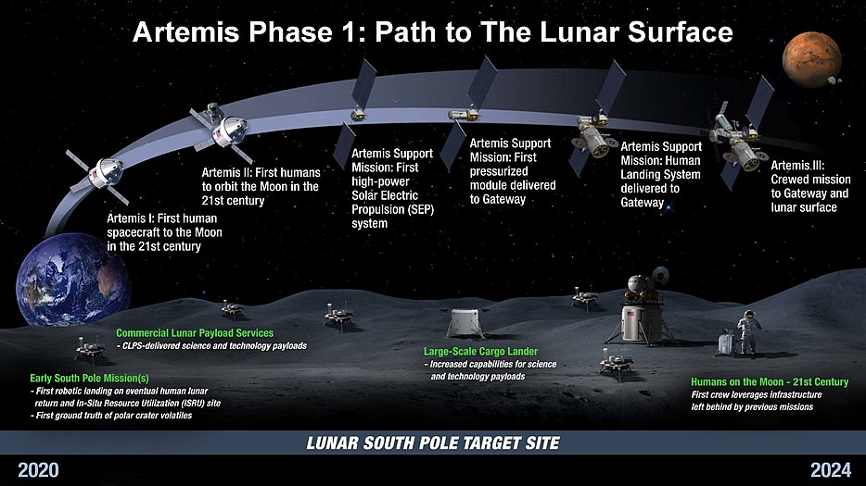
Le programme Artemis doit commencer par deux missions destinées à mettre au point les véhicules et les procédures avant d'amener le premier équipage sur la Lune. Le premier vol, la mission Artemis I qui décolle le 16 novembre 2022, a pour objectif de tester le vaisseau Orion sans équipage. Artemis II doit emporter vers 2024 le même vaisseau avec équipage pour un vol autour de la Lune. Dans les deux cas le vaisseau Orion doit être placé en orbite par le lanceur lourd SLS Bloc 1. La même année, une fusée commerciale doit placer le premier module de la station en orbite lunaire. Il s'agit du module disposant d'une propulsion et fournissant de l'énergie. En 2023 le deuxième module MiniHab, de type habitat, doit être lancé par une fusée commerciale. Ce module dispose d'au moins deux ports d'amarrage libre permettant d'y amarrer simultanément le module lunaire chargé d'amener les astronautes sur le sol lunaire (un homme et une femme) et le vaisseau Orion. Le module lunaire, qui comprend trois sous-ensembles, sera placé en orbite lunaire grâce à trois vols commerciaux.

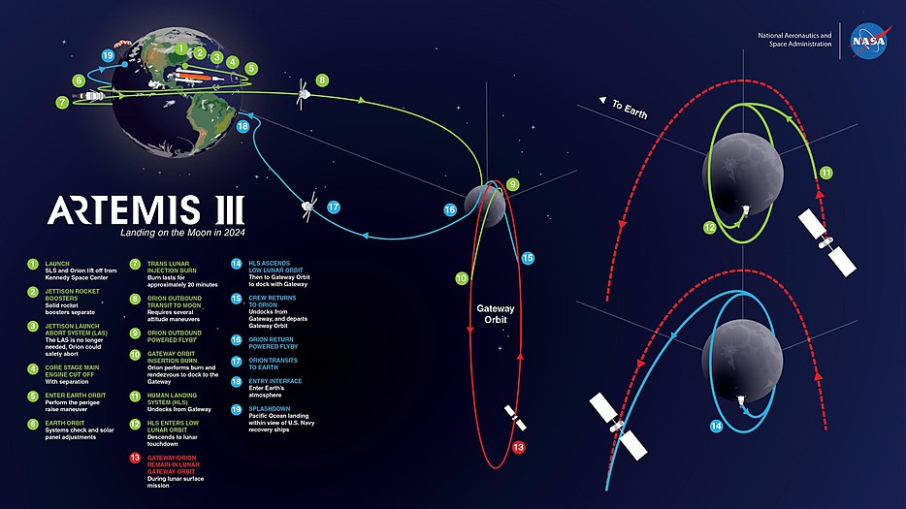

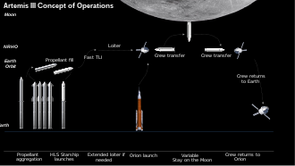
Artemis III : première mission sur le sol lunaire
La mission Artemis III est la première à amener un équipage sur le sol lunaire. Selon le scénario préconisé par la NASA, sa durée totale est 25 à 34 jours et le séjour sur la Lune est de six jours et demi. L'équipage est composé de quatre personnes dont deux (un équipage mixte) doivent descendre sur le sol lunaire. Le déroulement de cette première mission sur le sol lunaire est le suivant :
- pour cette première mission, afin de respecter l'échéance fixée, la station spatiale lunaire Gateway n'est pas utilisée ;
- le vaisseau lunaire Starship HLS est placé sur une orbite terrestre basse par le premier étage réutilisable de la fusée Starship (Starship Heavy) avant le lancement de l'équipage pour permettre un pré-positionnement. Il est ravitaillé en ergols par plusieurs Starship Tanker placés chacun en orbite par un étage Starship Heavy. Des programmes de diagnostic sont lancés à distance ;
- si le diagnostic est positif, le lanceur SLS Bloc 1 décolle en emportant le vaisseau Orion avec son équipage de quatre astronautes ;
- le vaisseau Orion réalise une manœuvre de rendez-vous avec le vaisseau lunaire Starship HLS auquel il s'amarre ;
- deux des astronautes (dont au moins une femme) embarquent à bord du vaisseau lunaire HLS et entament la descente vers le sol lunaire ;
- la descente se décompose en cinq phases : le transfert de l'orbite NRHO à une orbite basse circulaire de 100 km (durée 12 heures), l'abaissement du périlune, la phase de freinage consistant à annuler pratiquement la vitesse horizontale, la phase d'approche permettant de positionner le vaisseau au-dessus du site d'atterrissage et la descente verticale finale une fois le vaisseau au-dessus de la zone d'atterrissage.
- le vaisseau lunaire se pose verticalement sur un site du pôle sud qui reste à définir en aout 2022. Il génère de manière continue de l'énergie avec ses panneaux solaires. Les astronautes pourraient disposer d'un astromobile non pressurisé analogue à celui du programme Apollo. Le séjour à la surface de la Lune doit durer six jours et demi soit trois jours de plus que la dernière mission Apollo. Au moins deux sorties extra-véhiculaires d'une durée minimale de quatre heures sont réalisées. Le cahier des charges de l'atterrisseur limite à 26 kg la quantité de roches lunaires que pourront ramener les astronautes ;
- à la fin de son séjour l'équipage redécolle de la surface ;
- une fois sur une orbite basse, le vaisseau lunaire est manœuvré de manière à réussir un rendez-vous spatial avec le vaisseau Orion ;
- son équipage réintègre alors le vaisseau Orion qui est resté amarré à la station spatiale durant leur séjour sur la Lune et retrouve les deux coéquipiers restés en orbite ;
- le vaisseau Orion quitte la station spatiale avec à son bord l'équipage complet, le résultat de la collecte des échantillons lunaires et certaines expériences scientifiques ;
- de retour sur Terre, il amerrit dans l'océan et est recueilli avec son équipage par des navires pré-positionnés.

Missions de la phase 2 : vers des installations permanentes sur la Lune (2026-)
L'objectif final du programme Artemis est de créer une installation permanente dans la région du pôle sud permettant à des équipages d'effectuer des séjours de longue durée consacrés à la mise au point des technologies nécessaires pour l'exploration des planètes par des hommes (préparation de missions à la surface de Mars) et l'étude scientifique de la Lune. Les missions de la phase II du programme Artemis doivent permettre de roder les procédures à la surface d'une planète en s'appuyant sur une station spatiale lunaire Gateway aux capacités accrues et un camp de base établi à la surface de la Lune de manière permanente et occupé à intervalles réguliers. Ce dernier doit comprendre un module d'habitation, un système de production d'énergie, des équipements permettant d'exploiter les ressources in situ (eau, oxygène, matériaux de construction) et deux types d'astromobile (pressurisé et non pressurisé) et des véhicules permettant aux astronautes d'explorer la région.
Selon le planning publié par la NASA, il y aura une mission chaque année à compter de 2027. Une nouvelle version du lanceur plus puissante sera utilisée (SLS block 1B) ce qui permettra d'utiliser le même lanceur pour lancer le vaisseau Orion et un autre équipement. Les astronautes disposeront d'un vaisseau lunaire HLS aux capacités accrues qui pourra déposer au sol jusqu'à quatre personnes. Un vaisseau lunaire fourni par un autre constructeur sera également testé. L'habitat pourra supporter une nuit lunaire partielle ou même complète (objectif). Les équipements mis à leur disposition sont pré-positionnés par des missions robotiques. La station spatiale sera progressivement étoffée avec de nouveaux modules (sas, habitat…). Le déroulement des missions, tel que défini fin 2022, est le suivant :
- Chaque lancement annuel d'un équipage comprend le lancement d'un cargo spatial de ravitaillement SpaceX Dragon XL (à compter de 2028), du vaisseau Orion par la fusée SLS avec un module de la station spatiale lunaire et d'un vaisseau lunaire HLS chargé de déposer à la surface de la Lune l'équipage et du matériel.
- Envoi à la surface de la Lune d'un astromobile non pressurisé (Lunar Terrain Vehicle ou LTV) permettant à deux astronautes de se déplacer et d'étendre leur rayon d'action (2028). Une version ultérieure sans pilote pourrait être développée par la suite pour déplacer des marchandises ou explorer la surface de la Lune.
- Extension progressive de la station spatiale lunaire Lunar Gateway avec les modules d'habitation i-Hab (2027), le module télécoms/stockage d'ergols ESPRIT (2028), un sas (2029).
- Envoi à la surface de la Lune d'un astromobile pressurisé (2030) permettant d'étendre le rayon d'exploration des astronautes à plusieurs dizaines de kilomètres. Divers équipements permettent d'allonger la durée des séjours de 7 à 30-45 jours : module d'habitation, système de production d'énergie, équipements ISRU permettant d'utiliser les ressources lunaires.
- Envoi à la surface de la Lune d'un module logistique et d'un habitat (Lunar Surface Habitat ou LSH). Le LSH sera un module gonflable de 12 tonnes pouvant accueillir de deux à quatre astronautes durant 30 à 60 jours. Le module offrira un volume habitable de 175 m³. 15 kilowatts électriques seront générés durant la journée lunaire et 2 kilowatts de nuit. Le module comportera des équipements permettant de recycler plus de 95% de l'urine. Il disposera d'un sas et de réservoir d'oxygène pour les sorties à la surface de la Lune. Ce module sera lancé dans le cadre d'Artemis VIII (2031). Pour alimenter en énergie cette base la NASA prévoit de déployer des panneaux solaires ainsi qu'un réacteur nucléaire en 2028/2029.
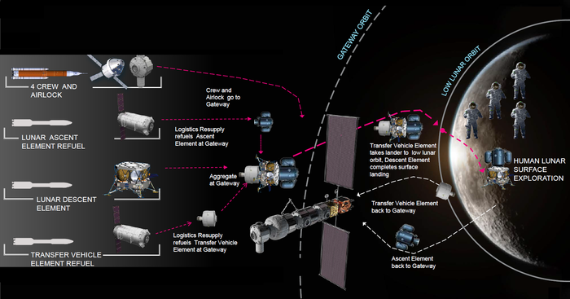

Calendrier et caractéristiques principales des missions de la phase II du programme Artemis (mise à jour en novembre 2022)
Date | Mission / engin spatial | Type engin | Description / objectif | Destination | Lanceur | Commentaire
2027 | Starship HLS | Vaisseau lunaire | Dépose de l'équipage à la surface de la Lune | Pôle sud lunaire | Starship | Plusieurs vaisseaux sont lancés en orbite basse pour ravitailler en ergols le Starship HLS avant son départ pour la Lune.
2027 | Artemis IV | Vaisseau Orion + module I-HAB | Mise en service de la station Lunar Gateway, transport équipage | Lunar Gateway | Space Launch System Bloc 1B | Premier vol du lanceur SLS dans sa nouvelle version 1B.
2028 | Starship HLS | Vaisseau lunaire | Dépose de l'équipage à la surface de la Lune | Pôle sud lunaire | Starship | Plusieurs vaisseaux sont lancés en orbite basse pour ravitailler en ergols le Starship HLS avant son départ pour la Lune.
2028 | Artemis V | Vaisseau Orion + module ESPRIT + Canadarm3 | Transport équipage | Lunar Gateway | Space Launch System Bloc 1B | Mise en oeuvre de l'astromobile LTV permettant d'accroitre le rayon d'action de l'équipage à la surface de la Lune.
2029 | Starship HLS | Vaisseau lunaire | Dépose de l'équipage à la surface de la Lune | Pôle sud lunaire | Starship | Plusieurs vaisseaux sont lancés en orbite basse pour ravitailler en ergols le Starship HLS avant son départ pour la Lune.
2029 | Artemis VI | Vaisseau Orion + module sas | Transport équipage | Lunar Gateway | Space Launch System Bloc 1B
2030 | Starship HLS | Vaisseau lunaire | Dépose de l'équipage à la surface de la Lune | Pôle sud lunaire | Starship | Plusieurs vaisseaux sont lancés en orbite basse pour ravitailler en ergols le Starship HLS avant son départ pour la Lune.
2030 | Artemis VII | Vaisseau Orion + ? | Transport équipage | Lunar Gateway | Space Launch System Bloc 1B
2031 | Starship HLS | Vaisseau lunaire | Dépose de l'équipage à la surface de la Lune | Pôle sud lunaire | Starship | Plusieurs vaisseaux sont lancés en orbite basse pour ravitailler en ergols le Starship HLS avant son départ pour la Lune.
2031 | Artemis VIII | Vaisseau Orion + ? | Transport équipage | Lunar Gateway | Space Launch System Bloc 1B

